КОМУНАЛЬНА УСТАНОВА МОНАСТИРИСЬКОЇ РАЙОННОЇ РАДИ
«МОНАСТИРИСЬКИЙ РАЙОННИЙ МЕТОДИЧНИЙ КАБІНЕТ»
МОНАСТИРИСЬКИЙ РАЙОННИЙ КОМУНАЛЬНИЙ
БУДИНОК ДИТЯЧОЇ ТА ЮНАЦЬКОЇ ТВОРЧОСТІ

НА КОНКУРС

районного етапу Всеукраїнської експедиції учнівської молоді
«Моя Батьківщина – Україна»

НАПРЯМ:

«ІЗ БАТЬКІВСЬКОЇ КРИНИЦІ»

РОБОТА НА ТЕМУ:

«ЕТНІЧНА СВОЄРІДНІСТЬ ТА НЕПОВТОРНІСТЬ

ЛЕМКІВСЬКОЇ КУЛЬТУРИ»

2015 р.

Назва установи: Монастириський районний комунальний будинок дитячої та юнацької творчості
Адреса: вул. С. Бандери, 5, м. Монастириська, обл.Тернопільська, 48300
Контактні телефони (03555)2-16-94
Виконавці: експедиційний загін гуртка «Народної творчості» Будинку дитячої та юнацької творчості.

Склад експедиційного загону:
- Батіг Марта
- Б’єля Анастасія
- Б’єля Софія
- Гриняк Вікторія
- Гриняк Софія
- Голінко Анастасія
- Заневчик Анастасія
- Лагутіна Оксана
- Лагутіна Ірина
- Лагутіна Марічка
- Олексевич Анастасія
- Парацій Ірина
- Тиліщак Марія
- Тиліщак Лідія
15.Чорна Анастасія

Керівник експедиційного загону: Комаринець Світлана Семенівна -керівник гуртків декоративно-прикладного мистецтва,
тел. (03555) 2-14-89

ВСТУП
Рід наш багатий на традиції, свята й обряди, прекрасний духовністю, оскільки з найдавніших часів наші пращури відбирали найцінніші надбання, збагачуючи їх, і бережливо передавали той келих мудрості і здоров’я нації з покоління до покоління. Українці вміли відчувати природу, черпати здоров’я, силу й красу з її лона. Всі творчі сили людини були спрямовані на зміцнення сім’ї, свого роду.
Ми щасливі, що народилися в чудовому мальовничому краї – Монастирищині – столиці лемків, яка славиться своєю історією, традиціями. Ця земля благословенна, адже раз в рік збирає нас усіх разом.
Лемки виросли в горах, звикли до важкої праці, мають багату культуру. У нашого етносу непроста доля, але він є невід’ємною і важливою частиною українського народу.
Вже зараз стало відомо, що 70 років тому депортували більше мільйона людей, пусткою стали 350 сіл і містечок. Це була величезна трагедія в житті українців. Незважаючи на це, лемки зуміли зберегти свою культуру, мову, звичаї та передати їх своїм дітям, внукам та правнукам. Щороку вони збираються поблизу Монастириська, представляють свою культуру та традиції.
Збереження народних традицій – запорука гідного майбутнього і як би не змінювався світ, куди б не закинула тебе доля, завжди зберігай у серці ті духовні скарби, які дісталися тобі у спадок від попередніх поколінь...” . Народ існує, поки існує його мова, звичаї та традиції – те особливе, що вирізняє його серед інших народів. В усіх народів світу існує повір’я, що той, хто, забув звичаї своїх батьків, крається людьми й Богом. Українські звичаї, традиції, обряди – це втілені в рухи й слова світовідчуття, світосприймання та взаємин між людиною та природою, між людиною і людиною. Це найдорожчий скарб, який допоміг вижити етнічній групі українців, зберегтися у віках, розвиватися та вдосконалюватися.
Метою нашої дослідницької роботи є збагачення та розширення знань про звичаї , традиції , лемківську культуру, яка є частинкою нашої української національної культури.
ІСТОРИЧНА ДОВІДКА
За однією з версій, лемки — одне з відгалужень племені білих хорватів, які в VІ—VІІ століттях жили на обох схилах Західних Карпат. У ХVІІІ столітті після поділу Польщі Лемківщина, будучи в складі Галичини, опинилася під владою Австрії. Безземелля, соціальне й національне гноблення призвели до масової міграції. Починаючи з 70-х років ХІХ століття чимало їх виїхало на Американський континент, де вони утворили значну колонію.
Після жовтневого перевороту в Росії та розпаду 1918 року Австро-Угорщини спроба лемків утворити на своїй споконвічній території власну державність не мала успіху — вони знову були розчленовані між Польщею й Чехословаччиною.
Особливо тяжкі випробовування випали на їхню долю під час Другої світової війни та в післявоєнний період. У результаті обміну українським і польським населенням між Польською Народною Республікою і СРСР, згідно з договором, близько 200 тисяч лемків примусово переселили у Львівську, Тернопільську, Миколаївську, Херсонську, Полтавську області. Ще близько 140 тисяч польський уряд депортував 1947-го в західні воєводства. Понад півстоліття, перебуваючи далеко від малої батьківщини, лемки зберігають свою культуру та звичаї. Та де б вони не селилися — гуртуються між собою, створюють товариства та осередки. Молоді й освічені люди не можуть забути відтятий палець української руки під назвою Лемковина , прагнуть відродити майже знищену духовність, матеріальну культуру та етнографічну цілісність карпатської гілки української нації. Її не відновити, але поширювати про неї знання цілком можливо. При умові, якщо українці сприйматимуть спадщину лемків як щось своє, рідне й неповторне.
СТЕЖКАМИ МИНУВШИНИ
В нашому місті Монастириська Тернопільської області, де община лемків досить велика, виріс цілий музейний комплекс “Лемківське село”, який ми відвідали.
«Хто не знає свого минулого, той не вартий свого майбутнього, - каже пан Михайло Тиханський. - Так і ми лемки, котри зогнані з усіх куточків нашой рідной Лемківщини, розселені у мальовничому краї Монастирищини. За свої гроши створили чарівний музей-скарбничку наших дідів - прадідів, в яким змогли спомнути, одродити, зберегти і примножити нашу незабутню культуру, звичаї, співучу мову і де наши діточки своїми ручками і миленькими оченятками мают нагоду притулитися до наших строїв, релігії і краси, котра привезена з далекого і рідного краю". Він - один з перших директорів " Музейного комплексу "Лемківське село" на громадських засадах, надзвичайно цікава й багатогранна особистість. Панові Михайлові та кільком його товаришам належить ініціатива створення музею лемківської культури при товаристві "Лемківщина" (1996 рік). Це єдиний в Україні музей, де зберігається найбільше історичних пам'яток мистецтва і побуту переселених лемків, особливо сакральних речей християнства.
У першому експозиційному будиночку під тематичною назвою "Лемківська світлиця" зберігаються старовинні ікони 19-20 ст., вишиті рушники, сорочки, плахти, церковні фани, обруси, священичі ризи, стародруки, престол, дзвіночки, стародавній хрест, підсвічники, лампадки, нотна книга 1750 року. У невеличкій кімнатці викласти всі зібрані експонати практично нереально. На підлозі у скрині зберігається ще десь з 200 речей різнобарвного вишиття. Пан Михайло згадував цікаві історії ще з дитячих років, коли ще малим з хлопцями робив "екскурсії" на стрих до сусідів , а там було безліч церковних образів, і все це під носом у комуністичної влади... Про кожен музейний предмет він розповідає з особливою ноткою у голосі, як тато про дитя.
У другому будиночку «Лемківській столярній» зібрано такі експонати, як: інструменти столяра, станок, верстат. У будинку також є ліжко, стіл, прялка, бамбетлі, де і жила і одночасно працювала сім’я столяра.
З найдавніших часів деревина на Лемківщині була важливим природнім матеріалом для господарювання. Її таємниці (фізичні й декоративні властивості) чоловіки освоювали з юнацького віку, допомагаючи старшим у заготівлі лісу, зведенні споруд, виготовленні побутового начиння тощо. Лемківські майстри добре володіли майже всіма технологіями деревообробництва: теслярством, столярством, бондарством, різьбленням, рідше - токарством. Вони могли працювати осібно, родинами або об'єднуватися в "гурти", товариства, цехи. Секрети обробки деревини переходили з покоління у покоління. Водночас передавалася і художня традиція ремесла, закладена в узагальнені стереотипи виробів.
У третьому експозиційному будиночку знаходиться гончарна піч, гончарний круг, знаряддя гончаря і вжитковий посуд, а також виставка гончарних виробів подарованих музею від Олі Кузневич.
На сьогодні з усіх осередків тільки в селі Гончарівка Монастириського району ще зберігся гончарний промисел, яким у 80-х роках ХХ століття займалося 15 родин, а тепер 4 родини.
І досі гончарі пам`ятають односельців, які займалися цією важливою справою. Тож не рідко тут поза господарськими будівлями видніються гончарні печі, що залишилися від батьків. Тепер гончарять лише родини Вдовинів Віктора та Івана, Бойко Івана.
Бойко Іван Михайлович передав своє ремесло синам, а ті також передають знання дітям. Із покоління в покоління передається вміння робити макітри, вазони, горщики з покришкою, свічники, миски, мисички, копилки. Йдеться про не просте повторювання одних і тих самих форм, а глибоко духовний зміст, що виявляється у цих формах.
Характер гончарних виробів передбачає наявність широкорозвинутої художньої системи, в основі якої лежить декоративність. Показово, що посуд цього осередку не набув із часом істотних змін, доповнень (додались тільки горщики на «чинахи») і передусім це стосується певної консервації форми, які ніколи не мали малозначущих, другорядних елементів, донесли через століття реліктовий первень виробів. Макітри відзначаються високою якістю, мають міцний черепок і різну місткість.
У наступному будиночку, який отримав назву «кравецький» знаходяться такі експонати: комод, лави, стіл, шафа, ліжко, підвісна колиска, стіл, лавка, швейна машинка, образи, куферки, вішалка, карта, на даний час також тут виставлена виставка ляльок у лемківському строї відомої майстрині – кравчині Ірени Криницької, яка вклала в них свої спогади і душу про одяг рідного краю.
Справа кравчині потребує великої відповідальності і вміння правильно виконати роботу по викрою і пошиттю одягу, а ляльковий одяг потребує ще більше часу, щоб його виготовити, отже кравці — це фахівці, які можуть виконати технологічну обробку будь-якого, навіть найскладнішого, вузла одягу і зібрати всі його деталі в готовий виріб.
Поруч з будинком кравчині розміщений будиночок під назвою «Садиба Лемківського газди» . Де гордовитий господар, спершись на віз, лине думками на рідну Лемківщину. Величаво милує око відвідувачів садиба (Вілля), яка відроджена з країв рідної Криниці - величавого курортного містечка, в якому родився художник Никифор Дровняк і інші відо люди - вихідці з того мальовничого куточка, і тому виставковий зал посвячений художникам (картинна галерея).
Крім будиночків тут також є капличка, дзвіниця і криниця, побудовані за ініціативи о. Дуди при підтримці Івана Гути – героя України.
Капличка Різдва Івана Хрестителя - це те місце, де щорічно служать Службу Божу отці під час святкування Лемківської Ватри.
Капличка нагадує частинку величавого храму з Лемківщини.
Дзвіниця наче тулиться до каплички, де дзвін величаво скликає на Службу кожної неділі фестивальних днів, а молоді пари радісно дзвонять у дзвін щастя в день свого весілля.
Криниця збудована в стилі лемківського комплексу – яка напуває своїми цілющими водами з 20-ти метрової глибини славних земляків, де щорічно освячується вода владикою Григораком, о. Дудою і іншими священиками.
Крім будиночків на околиці Монастириська до складу комплексу входить етнографічний музей у самому місті.
Експозиція музею побудована за тематичним принципом і складається з 8 експозиційних залів . Тут представлена матеріальна і духовна культура Лемківщини. Це єдиний музей в Україні, в якому зосереджено найбільшу збірку пам’яток історії, мистецтва і побуту переселенців – лемків.
Починається експозиція з передпокою, де поміщені карта Лемківщини, грамоти, якими були нагороджені Монастириська організація Всеукраїнського товариства «Лемківщина» та Монастириський народний хор «Яворина», інформаційні стенди та макет лемківського обістя.
Лемки, незважаючи на природну ізоляцію, створили багату, самобутню духовну культуру, дбайливо ставились до своїх звичаїв, традицій. Велику роль в духовному житті наших предків відігравала церква, оскільки християнство в Західних Карпатах почало поширюватися задовго до офіційного хрещення Київської Русі у Х ст., в часи місіонерської діяльності слов’янських просвітителів Кирила і Мефодія.
Експозиція, присвячена духовній культурі лемків, розміщена у двох залах.
У першому залі зібрано старовинні ікони ХІХ – ХХ століть, церковна вишивка, фотографії видатних діячів церкви, макети церков (автор Орест Гойняк), прихожани яких були переселені в м. Монастириська і Монастириський район.
Зала духовної культури, де експонуються старовинні молитовники,
Анфологіон – богослужбова книга 1651р.,предмети культового призначення, макети мурованого дев’ятибанного храму святих апостолів Петра і Павла(1872р) села Криниці, фотографії лемківських храмів, картини сучасних художників.
Четвертий експозиційний зал – лемківська світлиця, парадна кімната лемківської хижі, призначена для прийому гостей.
Зал «історії Лемківщини». Тут представлені архівні матеріали (документи, листи, фотографії), наукова та художня література, лемківські періодичні видання.
У шостому експозиційному залі виставлено традиційний лемківський одяг, взуття.
До середини ХІХ ст. лемки виготовляли одяг виключно з полотна (конічного, льняного) та сукна домашнього виробу. Одяг та взуття шили самі.
В цьому ж залі на комоді – вироби з лози, музичні інструменти, жіночі сумочки.
В критому стелажі – колекція старовинних та сучасних грошей, жіночі прикраси, саморобні гаманці, чоловічі бритви та інші.
У ткацькій кімнаті (сьомий експозиційний зал) зібрані знаряддя обробки вовни, льону, коноплі: ткацький верстат. Прядки, кужелі, веретена, мотовила,
чесальниці, зразки пряжі та домотканого полотна.
В останньому, восьмому, експозиційному залі показані інструменти і предмети домашнього побуту: колекція старовинних годинників, столярні, слюсарні, сількогосподарське знаряддя.
У Монастириському районі кожен сьомий мешканець має лемківське коріння. У багатьох сім’ях збереглися лемківська говірка, пісні, традиції, вони передаються з покоління в покоління. У нинішньому глобалізованому світі лемки з усіх сил намагаються зберегти свою ідентичність. І їм це вдається.

ТРАДИЦІЙНО - ПОБУТОВА КУЛЬТУРА ЛЕМКІВ
Основними опорами у збереженні себе як етнографічної групи українського народу були народна мова лемків — один із діалектних підрозділів української мови, традиційна побутова культура і релігія. Основним заняттям лемків з давніх давен було сільське господарство переважно для власних потреб. До 1914 р. важливим тут був випас волів та овець. Після скасування сервітутів та обмеження випасу по лісах тваринництво занепало і набрало молочного напрямку. В цей час піднялось рослинництво (овес, картопля, льон, на півночі Сяніччини - жито і пшениця). Допоміжними заняттями на Лемківщині були ткацтво, гончарство, деревообробка (виробництво гонти, ложкарство), каменярство. До 1914 р. досить поширеними були сезонні мандрівки на жнива до Угорщини, а також еміграція на заробітки до Америки. Лемки, які жили біля курортів, працювали в прислузі, продавали молочні продукти, гриби, ягоди.
Для поселень лемків характерна скупченість у долинах рік і річок та здебільшого одновулична забудова. Традиційний селянський двір складався з довгої хати, яка одним дахом об'єднувала всі основні житлові й господарські приміщення (хата, сіни, комора, стайня, стодола — «боїще»). Рідше зустрічався селянський двір кількабудинковий. До середини XX ст. в архітектурі й інтер'єрі житла лемків збереглися архаїчні елементи: зрубне будівництво, замазування щілин між вінцями зрубу і забілювання їх, велика курна піч, гряди (балки-полиці попід стелею) у хаті, глинобитна долівка, чотирисхилий дах, покритий житніми сніпками («жупами»). Композиція і орнаментальні сюжети лінійно- графічного лемківського розпису виділялися досконалістю і свідчили про художнє декоративно-образне відчуття краси. Розподіл і розташування основних частин інтер'єру житлового приміщення лемківського житла традиційні. Піч для приготування їжі завжди розміщувалася в куті між стіною сіней і тильною стіною будинку біля вхідних дверей. Уздовж задньої стіни ставили ліжко, а під вікнами короткої бічної стіни – лаву, і перед нею - стіл. Разом з тим інтер'єр лемківського житла відрізнявся, насамперед, напрямком отворів ("щелеп") печі, де топили, куди ставили горщики для приготування їжі і пекли хліб. Тільки у лемків отвори печі орієнтували не на лицьову, як це було за українською традицією, а на бічну стіну. Почесним у лемківській хаті було місце біля столу ("стільці"), який покривався скатертиною ("обрусом"). До коротких сторін столу ставили переносні невеликі лавки. У верхній частині бічної стіни, яка мала два вікна, розміщували образи ("боги"), яскраво-декоративні, написані синьо-червоним пишним рослинним орнаментом по білому фоні тарілки і народні картини. Гармонійно поєднувалися білий і синій кольори традиційного святкового лемківського наряду зі стриманим колірним декором інтер'єру житла.
Народне вбрання відзначалося простотою і локальними своєрідностями в різних частинах і місцевостях Лемківщини. Спільним для нього є те, що воно виготовлялось здебільшого з матеріалів домашнього виробу. У лемківському одягу переважали білий і синій кольори, фактура дрібних складок, оздоблення фартухів і спідниць кольоровими стрічками. Характерні компоненти традиційного одягу лемків: коротка безуставкова жіноча сорочка («чахлик»), чоловіча з розрізом на плечах («опліча»), спідниці («фартухи») — для дівчат з кольорової тканини, для старших жінок — з чорної, запаски в дрібні зборки («збиранки»), вузькі чоловічі штани, синя камізелька («катанка», сердаки з білої вовни («гуня»), коричнева сукняна куртка — «гунька», довга прямоспинна чуга («чуганя») з великим коміром, оздобленим довгими китицями («свічками»). Взуттям служили шкіряні постоли («кербці») або чоботи. Своєрідні риси притаманні традиціям сімейного і громадського побуту лемків, їх звичаям, обрядам, повір'ям, багатому і мелодійному пісенному 8 фольклору, легендам, переказам, ужитковому декоративному мистецтву тощо.

КАЛЕНДАРНА ОБРЯДОВІСТЬ НА ЛЕМКІВЩИНІ
Різдвяні свята
Підготовка до різдвяних свят на Лемківщині починалася від Введення (4 грудня). З цього дня починає спочивати земля, яку не можна рухати аж до Благовіщення. Ще задовго до Різдва, із початком Пилипівки, починали готувати до свята ту світлицю, в якій відбувається Свята вечеря. На Лемківщині була традиція прикрашати вхідні двері “квітом”: коли у хаті народжувалася дитина, тоді домальовували гілочку із зіркою (хлопчик) чи листком барвінку (дівчинка), а коли хтось помирав – ставили хрестик. Посеред хати вішали павука зі соломи.
Переддень Різдва на Лемківщині називають “Велия” (Велія, Вілія). У деяких селах (переважно центральної Лемківщини) називається Святий вечір. Святвечірній день лемки починали з молитви. Він вважався будним днем і був найбільше завантажений працею. Люди вставали якнайраніше. Вірили, хто скорше встане, тому цілий рік добре буде вестися. Кожен старався найперше запалити в печі, бо було повір’я, що з котрого комина дим вийде найперше, той господар найперше обробить поле . Кожен уважав, щоб не забути виконати якоїсь обітниці, що в наступному році могло б відбитись на долі людини, усієї родини чи цілого господарства. Діти мали бути слухняними, а старші не сварились і старались акуратно виконувати домашні роботи, щоб так само велося їм цілий наступний рік. Слідкували, аби нічого чужого не було на подвір’ї і щоби все, що сусіди позичили, було повернуте.
У цей день аж до вечері нічого не їли. Лише малим дітям дозволялось трохи їсти, і то переважно печену картоплю (від вареного, мовляв, хто їсть на Велію, викидаються на шкірі чиряки й струпи). Дорослі стежили, щоб діти не заглядали в горшки, де була зготовлена страва до Святої вечері. Бо якби дитина звідти щось витягла, вовк вліті крав би вівці.
З кожної хати хтось ішов до церкви на Службу Божу, де давали просфорку. Цією просфорою на Святій вечері ділилася уся родина.
Ґаздиням треба було наготувати їжі на всі свята, бо під час свят не можна. Кожну страву готували в окремому глиняному глечику. Допомагали жінкам коло кухні і діти. Ґазди порались на обійсті: різали січку, кололи дрова, носили воду. Подекуди, аби коні були здорові, ґазди запрягали їх в той день і їхали в ліс по дрова . Ґазди – пасічники наділяли медом усіх родичів і сусідів та добрих приятелів, щоб усім солодко було як на свята, так і впродовж наступного року.
Святкові страви на Лемківщині.
Кількість страв на Лемківщині становила магічне число 7, 9 чи 12, але переважно готують 12 страв. Готували такі страви: хліб, часник, сіль, гриби, біб, квасоля, горох, вареники, бобальки, картопля, капуста, киселиця, риба, узвар – “юха”, буряковий борщ, пампушки, капустяні пироги, пекли голубці (лемківські “миґдалі”), “клюски”, риба. Всі страви були пісні, замащені тільки лляною олією, підсмаженою з цибулею. На Лемківщині давніше куті не було взагалі, бо пшениці в горах не сіяли. Натомість варили кашу з ячменю (пенцак), який родив добре. Звичай готувати пшеничну кутю лемки запозичили від священиків та вчителів – вихідців зі Східної Галичини. Переважно кутю заправляли маком і медом, а в багатьох селах подавали без домішок маку, а тільки з медом.
Вечерю починали з просфори, солі, хліба і часнику. Серед страв на Святий вечір обов’язково був ритуальний хліб. У різних місцевостях Лемківщини він називався по -різному: “крачун”, “крайчун”, “струцля”, “калач”, “просто хліб”. Мав різні форми і випікався з зерна різних збіж: вівса, ячменю, жита, пшениці. Пекли також хліб без дріжджів для споживання при Вечері (їли його з часником та медом) та для худоби. Хліб лежав на столі на білому обрусі упродовж усіх Різдвяних свят аж до Водохреща як символ торжества Різдва.
Звичайно, мусіли бути і хліби на усі три дні свят, а також солодке печиво: пироги з сиром, усілякою садовиною, але їли їх на Святий вечір уже по півночі, як наступило Різдво.
Цікавою традицією лемківського Різдва було вимітання хати. Це було завершальною роботою перед Святою вечерею. Робила це, здебільшого, найстарша жінка в сім’ї, найчастіше бабуся або ж дівчина.
Важливою традицією на Лемківщині було обходження худоби. Після того, як всі помилися, а на небі появилась перша зірка, ґазда брав приготовлений хліб з часником і йшов до стайні годувати худібку і кликати її на коляду. Худобу обсипали маком, обкурювали зіллям, щоб відьми до неї не приступили. Одну буханку хліба розрізали на стільки частин, скільки було штук худоби, впихали в кожну частинку зубчик часнику, посипали сіллю і тим годували. Було прийнято перед початком Святої вечері підживляти бджіл медовою ситою.
Значущим на Лемківщині було внесення до хати дідуха. Раніше його заготовляли влітку на початку жнив. У деяких місцевостях його називали просто “сніп” або “новорічним показником”. Цей сніп символізував достаток хліба і паші аж до нового врожаю. Рано на Новий рік тим снопом кормили коней, корів, телят, свиней та овець. Сніп ставили в почесному куті за столом, до нього впихали ціпи. Часом сніп розстеляли на краю стола.
Майже повсюдно на Лемківщині на столі розстеляли сіно, по кутах якого клали часник як оберіг від “усього злого”, посередині сипали в сіно яре зерно, щоб добре родило.
Традиційним атрибутом Різдва на Лемківщині був декоративний «павук», який мав глибокий сакраментальний зміст, а також декоративне значення. “Павук” відображає дохристиянські уявлення про створення світу, організацію простору, світу як образу космосу-всесвіту. Павук із соломи вішали посеред хати, чіпляючи до створи стелі. Солома свіжа, лискуча, в місцях з’єднань прикрашена маленькими квіточками з «гофронового» кольорового паперу. Траплялось, що павуки робили із тонких дерев’яних прутиків чи дроту. А в місцях з’єднань чіпляли не паперові квіти, а магазинні ялинкові свічечки на прищіпках і підвіщували скляні ялинкові кульки. Можливо, що традиція прикрашати хижу до Різдва солом’яним павуком на Лемківщині, як і в інших регіонах України, походить від легенди-оповіді, яка з давніх віків дійшла до нашого часу. Легенда оповідає: «Коли Марія Божа з Йосифом та Ісусиком на руках втікали від Іродових воїнів, то, почувши їхнє наближення, сховались у печеру. Павук миттєво заснував вхід до печери павутинням. Коли над’їхали воїни, заглянули, що таке густе сплетіння павутини, зрозуміли, що тут не тільки не могли зайти люди, а й комаха залетіти, отже, помчалися далі. І Свята Родина була врятована». Цю легенду, однак з деякими змінами, можна почути на Лемківщині. Свята Родина сховалась під дерево, яке щільно прикрило їх своїм віттям, а павук обволік дерево довкола густою павутиною. З того часу те дерево, ялинки, ніколи не втрачають своєї краси – вічно зелене, а павука за те його добродійство не можна вбивати. Солом’яний павук і ялинка - символ і атрибут Різдва, безцінна пам’ятка про подію, що відтворюють той далекий час. Серед прикрас, якими прибиралась лемківська світлиця до Різдва, були також вироби із соломи, встромлені у картоплю чи буряк, довгий житній колос, до якого воском кріпилися квітки із кольорового паперу тощо. Різдвяна ялинка була прикрашена крученими свічечками і ангеликами з паперу. Зверху донизу була прибрана блискучим дощиком. Ставилася ялинка і в церквах. Серед ялинкових прикрас були яблука, горіхи, кульки з кольорового чи блискучого паперу, також різноманітні тістечка домашнього виробу: зірочки, сонечка, місяці, кульки, квадратики тощо.
Коли вже вечеря приготовлена, хата заметена, тоді вся челядь йшла на потік митися (щоби всі хвороби попливли з водою). У хаті залишалась лише господиня. Воді в цей вечір приписували чудодійну оздоровчу силу, а тому, не зважаючи на крижаний холод, усі старанно умивалися, мили руки, ноги, лице. Обов’язковим моментом було те, що усі члени родини, після миття на річці, приходили до хати і вдягали нову (чисту) одежу.
Свята вечеря
Як тільки смеркало і з’являлась перша зірка – починався Святий вечір. Коли світлиця приготовлена до Святої вечері, тоді господиня кладе на стіл велику булку, білий і чорний хліб, на тарілочці вінок часнику, на другій – просфору. На чорному хлібі ставлять свічку. Подекуди свічку застромляють в горнятко зі збіжжям, яке весною вимішують з посівним зерном, щоб добрий урожай був у новому році . Потім накладає одну страву за другою в окремій мисці. Перед самою Вечерею клякають усі перед образами й моляться. По молитві засвічують свічку й сідають до столу. Голова сім’ї перекроює просфору на стільки частин, скільки в хаті осіб і дає кожному по кусочку, а тоді благословить. У селах, де просфорок не було, родина ділилась булкою (полазником, опалянком), печеною з прісного тіста.
Майже по всій Лемківщині побутував звичай запрошувати на Святий вечір жебрака або когось іншого подорожнього, щоб добре велося в господарстві, щоб мати щастя в родині на наступний рік. Однак не можна було нікому з чужих приходити до хати під час самої Святої вечері, бо це віщувало нещастя. По всій Лемківщині за столом залишали одне вільне місце для тієї особи, яка померла минулого року, щоб душа прийшла на Вечерю.По закінченні Святої вечері господар підводився з – за столу, за ним уся сім’я, усі хрестилися, голосно молилися, і господар дякував Богові за Святу вечерю, за прожитий рік і прохав благословення на наступний рік. До закінчення трапези заборонялося вставати з – за столу, особливо виходити з хати, щоб не впустити нечисту силу.
Різдво
У перший день Різдва вся родина вранці милася водою зі срібними монетами, щоб водилися гроші. День повинен був проходити у домашньому затишку. У гості не можна було ходити і нічого не можна було робити. Лише після обіду йшли колядники з колядами (на церкву) і гурти вертепників. На Різдвяну службу до церкви йшли усі, крім хворих і дітей.
На Різдво вдосвіта на Лемківщині ходили полазники – один чи декілька хлопців, на шнурку через плече із торбиною “зі згрібного” полотна. Перший, хто зайде до хати після Святого вечора, називається “полазник” або “полажайник”. Все щастя впродовж року приписується йому. Якщо рік був щасливий, то наступного року його вже запрошували спеціально. Суть вірування полягала в тому, що селяни турбувались, щоб першим ”полазником” його оселі був багатий, добрий, щасливий чоловік. Щоби хтось випадково не зайшов до хати, особливо жінка, до хати приводили свого полазника – коня, теля, вівцю когута, пса та ін. Їх пригощали тими стравами, що вже були виставлені на святковому столі, годували сіном чи отавою з різдвяного столу, потім відводили до стайні, і аж тоді самі розпочинали Святвечірню трапезу. Отож, лемки вірили, що коли в хаті побуває “свій” полазник, тоді вже родині не загрожувало ніяке нещастя.
Зразу по Святій вечері село вибухало від співів, що неслися то від одних, то від інших колядників (звіздарів). Групи хлопців йшли колядувати з одного кінця села до іншого. Починали колядувати від священика і не пропускали жодної хати. Крім дітей та молоді ходили колядувати старші ґазди на церкву чи якусь іншу потребу села. Колядникам люди гроші давали дуже рідко, переважно дітям гостинці, а вже старшим ґаздам – зерно.
Крім полазників та колядників подекуди на Різдво вдосвіта, а потім пополудні, а також на другий та третій дні свят ходили вертепники, які також називалися „колядниками” (у словацькій Лемківщині – “віфлеємці” або “бетлегемці”). У різних місцевостях зміст дійства, і склад дійових осіб, одяг вертепників значно різнились між собою
На другий і третій дні свят ходили зранку до церкви, потім – в гості. Частувалися і частували усіх, хто тільки приходив. В ті дні ходили по хатах цигани. Їх частували горілкою та солодким печивом.
У переважній більшості лемківських сіл солому, якою застелювали долівку, тримали в хаті тільки через різдвяні свята – три дні. Цей день, коли виносили солому, називався “вимітаний”. Раненько солому виносили з хати і, переважно, спалювали на городі, в саду або у полі. Після того, як хтось із дорослих виніс солому з хати (це робили тільки вдосвіта), дівчина мусила швиденько позамітати, щоб її не застали “на смітті” хлопці. Хлопці зранку ходили туди, де жили дівчата, і, якщо застали незаметену, то самі “замітали їм хату” – в’язали з соломи в’язку і чіпляли на гребінь стріхи. Це викликало в селі книпи “з дівки в неметеній хаті”. Потім вони цю в’язку самі і знімали, правда, за палюнку .
Дідуха ж з хати не виносили. Він стояв через усі свята аж до Нового року. Рано на Новий рік його обмолочували і навесні, змішавши з відбірним зерном, висівали в полі , а соломою зі снопа годували худобу. Через безпосередній контакт тварини із соломою, тварина перебрала на себе магічну силу, що забезпечувало добробут у тваринництві.

Лемківський Великдень
Початком весняного циклу слід вважати т.зв. "м'ясниці" — один з найвеселіших періодів у календарному році людей, зокрема селян. У цей час, напередодні великоднього посту, справляли весілля, влаштовували різні забави, ігри. Піст зобов'язував не лише припинення забав, але й обмеження споживання їжі, зокрема м'ясних і молочних страв, жирів (крім олії). З молока продукували сир, складаючи його в бочки, який вживали після посту. Під час посту дорослі й діти ходили до сповіді, щоб "очиститися", "обмитися" від гріхів і зла.
Найсерйозніші приготування доВеликодня починалися з Квітної неділі. У цей день святили «багнітки» - гілки верби, їх зв’язували скрученим льоном, щоб газдівка трималася купи. Освяченим багніткам надавали великого значення, їх тримали за образами, бо вони мають чудодійну силу. Ними виганяли на Юріїв день перший раз худобу в поле; вперше на пасовисько, злегка торкаючись нею худоби, щоб здорова була і плідна; димом від запаленої багнітки скурювали хижу від пропасниці; її підкладали під кути новобудов; під час бурі палили, щоб таким способом вигнати нечистого з комина.
У Великоднім тижні лемки садили трохи комперів (картоплі) і сіяли трохи зерна, щоб був добрий урожай. Чоловіки наводили порядок на обійстю. Жінки - в хаті. Лемкині заздалегідь готувалися до печення бабок і пасок. У Велику середу вони несли до свого єгомосця освячувати (молитвати) муку і яйця, з яких мали пекти паски. Частину цих продуктів залишали на плебанії.
Пекли паски, переважно, у Великий четвер. У цей день не можна було нічого і ні в кого позичати, бо це роблять тільки «босорки» (чарівниці). Дуже важливо було, щоб паска вдалася - лемки вірили, що від того залежала доля сім’ї: якщо паска добре виросла - то вся сім’я доживе до наступної паски; якщо тісто западеться - то хтось з родини вмре в цьому році; якщо паска потріскає - когось чекала смерть; якщо завалилася на бік - можна було сподіватися пожежі.
Великодня п’ятниця для лемків була святом. Це був день великого посту. По всій Лемківщині в цей день не дзвонили в церквах, а тільки били у дерев’яну або залізну дошку (клепало). Це робили і вСтрастний четвер на відправі, у перервах між читаннями 12-ти Євангелій.
Писанки по лемківськи
У суботу жінки і дівчата готували крашанки і розписували писанки, що вимагало неабиякого таланту і навичок. В залежності від кількості цибулиння отримували різні відтінки - від світло-цегляного до темно-каштанового. Широко використовували натуральні барвники: жолуді, шишки вільхи і ялини, засушені квітки шафрану, сік з ягід бузини, ожини чи столового буряка. Із спогадів жительки с. Швейків, Монастириського р-ну, Тернопільської обл. Матехи Стефанії Іванівни, 1929 р. н., писанки перед фарбуванням воскували (писаком, наповненим розтопленим воском рисували орнамент на звареному яйці, а потім занурювали у холодну фарбу). Після усунення воску на фарбованому яйці залишається білий орнамент. : «Лемківську писанку можна написати на шкарлупі звареного в круту яйці, або на шкарлупі видутого яйця (в шкарлупі робили два маленьких отвори і яйце видували). Поверхню обезжирювали і висушували. Віск (можна добавити трохи парафіну) тримали постійно нагрітим (на плиті) так, щоб на писачок набиралась капелька, яку переносили на поверхню яйця. Для написання лемківської писанки використовували писачок, який легко зробити самому. Для цього в торець олівця чи виструганої зручної палички встромляли невеличку голочку з маленькою металевою головкою на кінці (сучасна булавка). На видутому яйці спочатку гарячими капельками воску закривали отвори (щоб при фарбуванні фарба не потрапляла всередину шкарлупи). На головку писачка набирали капельку воску і, як найшвидше переносили на поверхню яйця. Якщо при цьому по поверхні яйця провести коротку рисочку, то віск на шкарлупі ляже крапелькою. Із звичайних воскових крапочок і капельок складали малюнок. На чистій, не зафарбованій поверхні під воском буде при цьому білий колір. І, якщо таке яйце опустити в фарбу, то решта поверхні шкарлупи зафарбується. І отримаємо двохколірну писанку. Із слів Турчак Віри Василівни, 1944 р. н., жительки с. Швейків Монастириського району, щоб написати писанку в трьох і більше кольорах, то спочатку, після нанесення воску на чисту поверхню, яйце опускали в найсвітлішу (жовту, оранжеву) фарбу. Після фарбування поверхню висушували і по зафарбованій поверхні продовжували наносити малюнок воском, покриваючи ділянки поверхні, на яких повинен зберегтись жовтий, або оранжевий колір. Потім яйце опускали в темнішу фарбу (червону, зелену, синю...) і після фарбування знову висушували поверхню. Коли малюнок на шкарлупі повністю готовий – віск знімали.
З характерними мотивами лемківської писанки нас ознайомила Костів Іванна Григорівна, 1977 р. н., жителька с. Швейків Монастириського району. У воскових розписах переважає рослинна орнаментика, піврозетки, утворені різнокольоровими пишними пелюстками, з яких будують своєрідні екваторіальні пояси. Інколи екваторіальні пояси утворені з пуп'янків, зображених у вигляді "збоку". Поширеним мотивом є також промениста біла зірка, яку обрамлюють різнокольорові пелюстки. На екваторіальних та меридіанних поясках дуже часто зображають мотив "ланцюжок", переплетіння кілець якого має різноманітні форми.
Хлопці готували «сикавки», щоб у понеділок обливати дівчат.
Паски святили на Лемківщині перед світанком Великодня. Господар в льняній плахті ніс три величезних паски, а господиня - кошик з сиром, маслом, бриндзою, ковбасою, м’ясом, цвіклями , сіллю, яйцями, хріном та ін. Після ранкового Великодного Богослужіння кожна сім’я старалася якнайшвидше повернутися додому. Зі свяченим обходили все обійстя, “жеби одогнати всяку біду”. З радісним «Христос Воскрес!» входили в хату. Тоді вся сім’я сідала снідати. Першим їлося на Великдень свячене яйце, яке ґазда теребив і розрізав на стільки частин, скільки було членів сім’ї, подавав на свяченій пасці кусочок яйця і кожному урочисто промовляв: «Христос Воскрес!». Лише після цього починали сніданок.
Великдень святкували вдома, в гості ніхто ні до кого не ходив (за повір’ям - щоб не занести до чужої хати біди, щоб не согрішити). В наступні дні лемки ходили в гості і приймали в себе родину. Дочка, яка була в невістках, відвідувала батьків і приносила їм свячених писанок. Хресні мами (нонашки) обдаровували писанками своїх похресників. Дівчата дарували писанки хлопцям.
У Світлий понеділок хлопці обливали дівчат водою (аби корови добре доїлися).
Протягом трьох днів Великодня хлопці від полудня до вечора видзвонювали, сповіщаючи землі і небу про Христове Воскресіння.
Третього дня Великодніх свят після обіду церковна процесія йшла на цвинтар посвячувати гроби. Священик відправляв панахиду за всіх усопших і разом з дяком обходив всі могили. За це люди грошей не платили.
Великодня радість тривала не лише до Провідної неділі, а майже до Зелених свят.

ВИСНОВКИ
Світ українських традицій нескінченно багатий. Століттями складалася гармонійна система обрядів та вірувань, які на сучасному історичному етапі знову набувають популярності.
Зроду-віку існував тісний взаємозв’язок: батьки передавали в спадок своїм дітям навички до праці й поведінки та добру пам'ять про себе; діти ж зобов`язані були дотримуватись і розвивати родовідні звичаї. Кожна родина має дотримуватися заповітів батьків і дідів: ґрунтовно знати рідну мову, вивчати історію народу й родоводу, жити за принципами народної моралі.
І важко собі уявити, що пережили ті, кого силою вивезли з рідної землі, змусили покинути свою хату , де народжувалися, зростали діти, свою господарку, набуту важкою працею, свою малу батьківщину.
Лемки – особлива, своєрідна, унікальна гілка українського народу. Без цієї гілки, очевидно, збідніло б дерево української культури. І, хвала Всевишньому, що незважаючи на усі проблеми , лемки зуміли зберегти, а найголовніше, передати дітям, внукам та правнукам, свою автентичність, неординарність та самобутність, свої традиції, звичаї, обряди, свою говірку та свої ремесла.
Збереження народних традицій – запорука гідного майбутнього.

ЛІТЕРАТУРА
1. Борисенко В. Традиції та життєдіяльність етносу: на матеріалах святково-обрядової культури українців. – К., 2000 – С.16.
2. Воропай О. Звичаї нашого народу. – К., 1993. – С. 39 – 56
3. Грозда І. Аналини Лемківщини в 5 частинах. Нью – Йорк. Фундація дослідження Лемківщини, 1993рік.
4. Курочкін О.В. Новорічні свята українців. – К., 1978– С.
5. Кривицький І. Добровільне переселення українців. Варшава, 1954р.
6. Красовський І. Діячі науки і культури Лемківщини. Торонто – Львів, 2000р.
7. Сосенко К. Українці: народні вірування, повір'я, демонологія. – К., 1991. – С. 64 – 65.
8. Світ українських святкових традицій // Шкода Н.М.Традиції і свята українського народу. – Донецьк, 2007. – С.11.
9. Інформаційні матеріали:
записано від Турчак Віри Василівни, 1944 р. н., в с. Швейків, Монастириського р-ну, Тернопільської обл.;
записано від Матехи Стефанії Іванівни, 1929 р. н., в с. Швейків, Монастириського р-ну, Тернопільської обл.;
записано від Костів Іванни Григорівни, 1977 р. н., в с. Швейків, Монастириського р-ну, Тернопільської обл.

ДОДАТКИ
Відвідування музейного комплексу "Лемківське село"
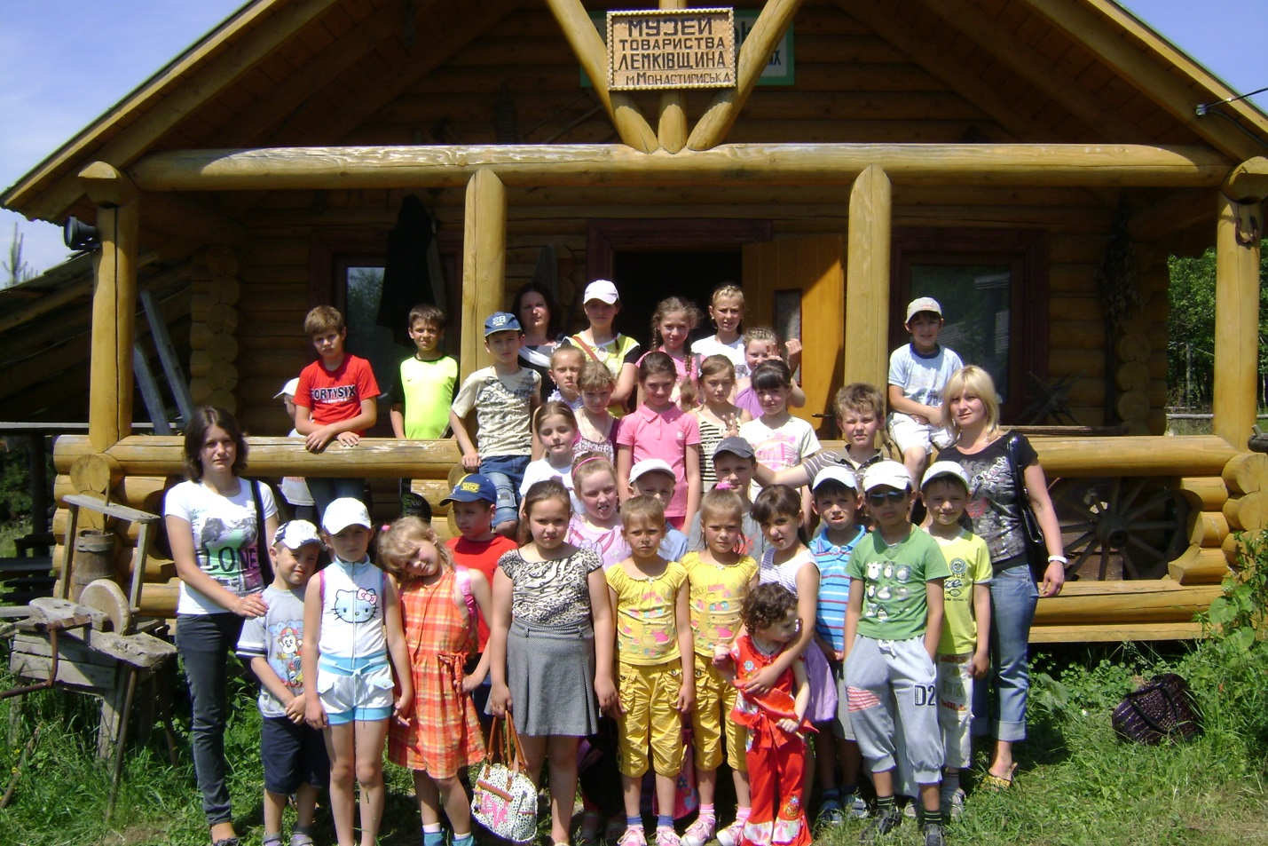
Лемківська світлиця

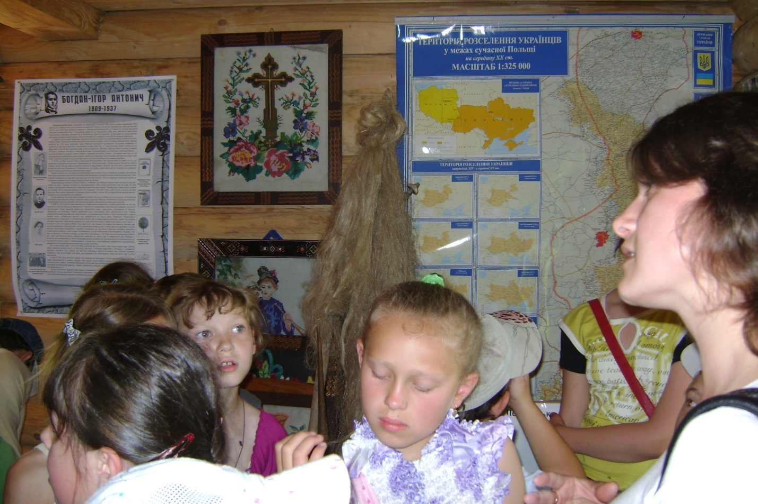

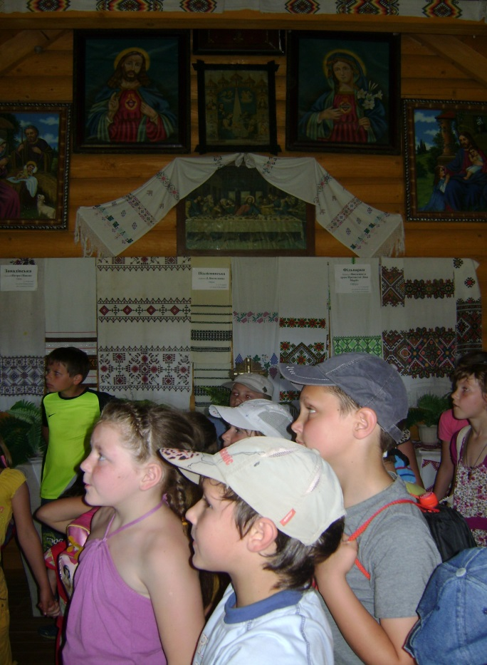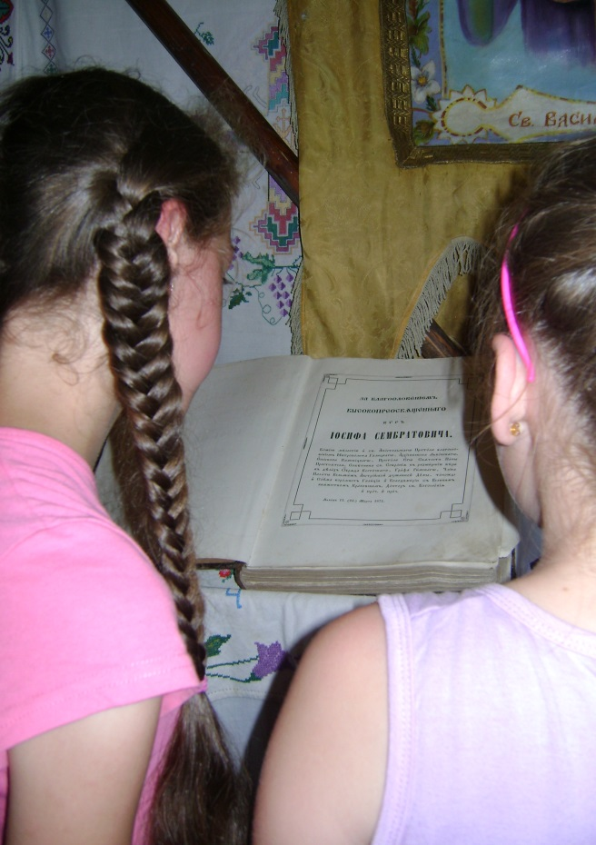
Вишивка Стародруки, нотна книга 1750 року.
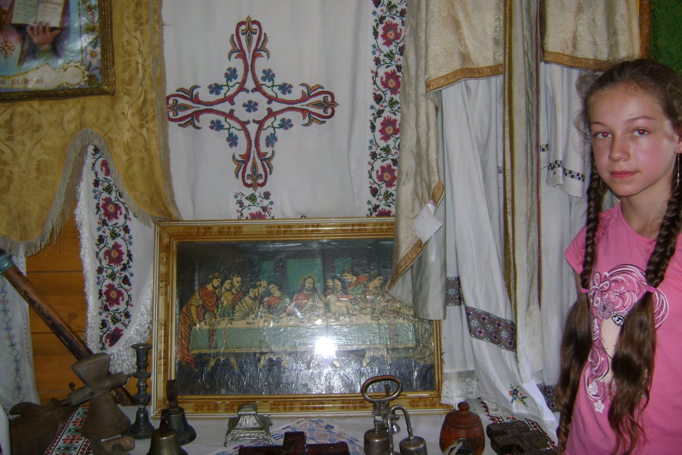
Престол, дзвіночки, стародавній хрест, підсвічники, лампадки.

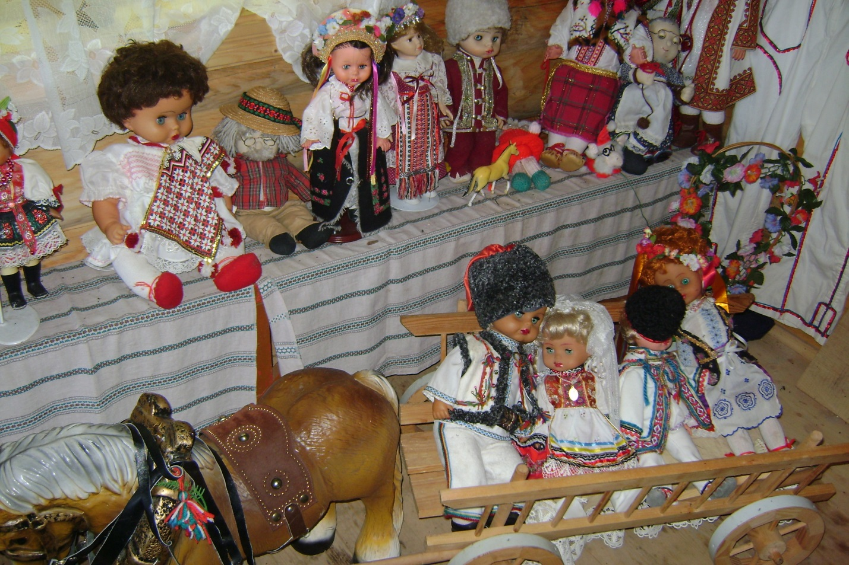
Колекція ляльок Ірени Криницької

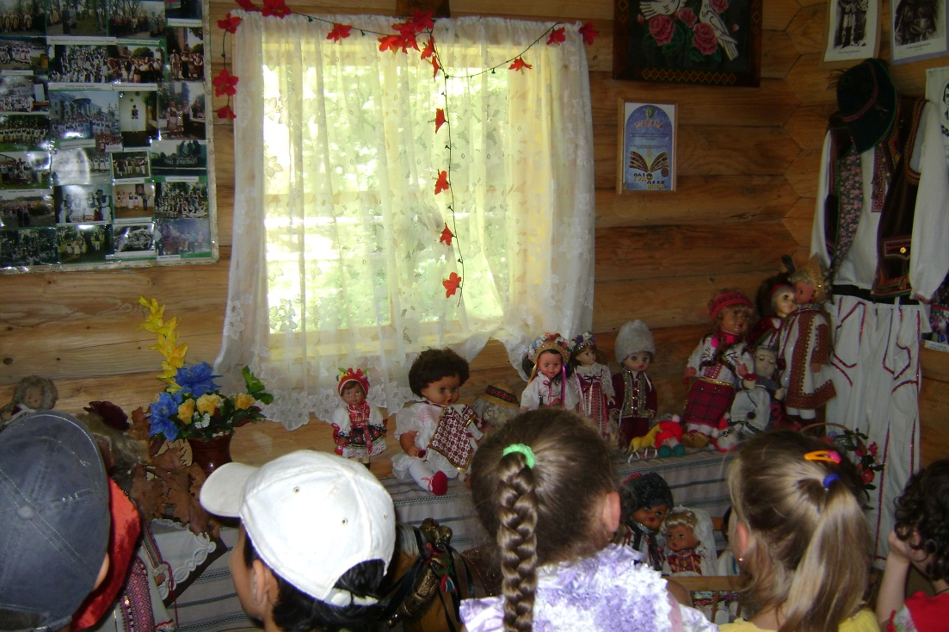
Колекція ляльок Ірени Криницької
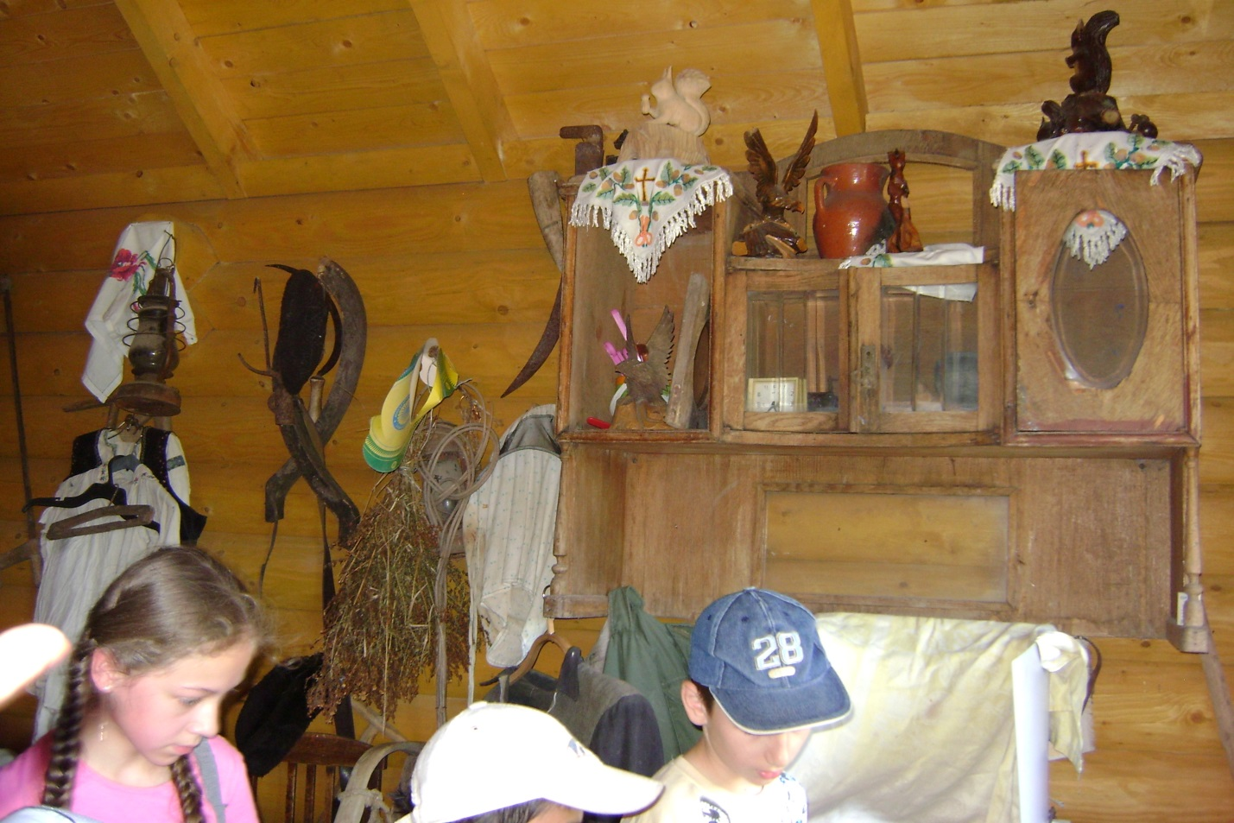
Інструменти і предмети домашнього побуту
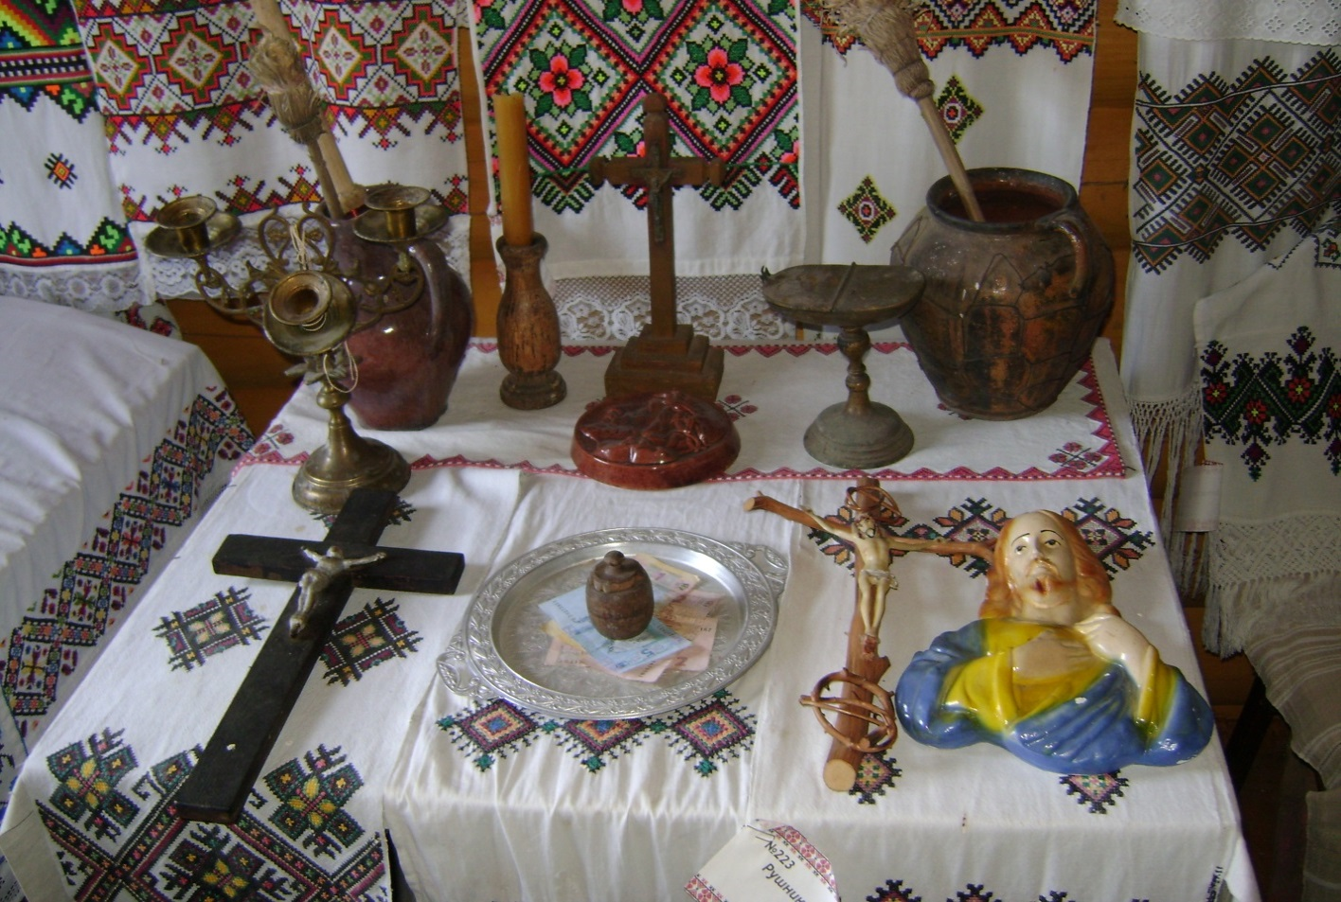
Церковна вишивка, престол, дзвіночки, стародавній хрест, підсвічники.

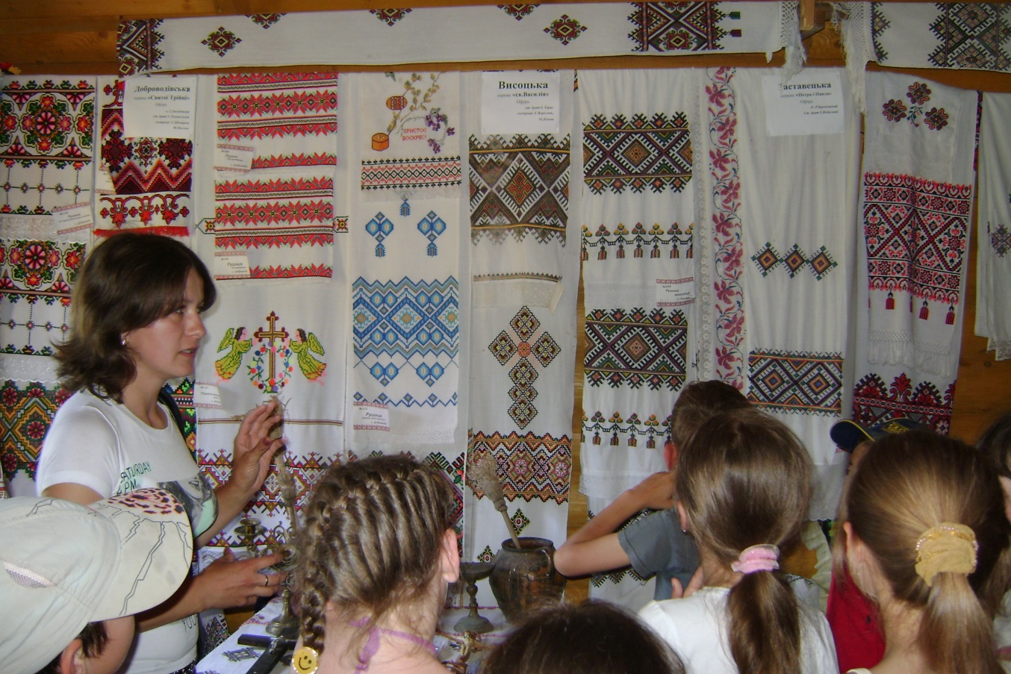
Церковна вишивка подарована громадами району.

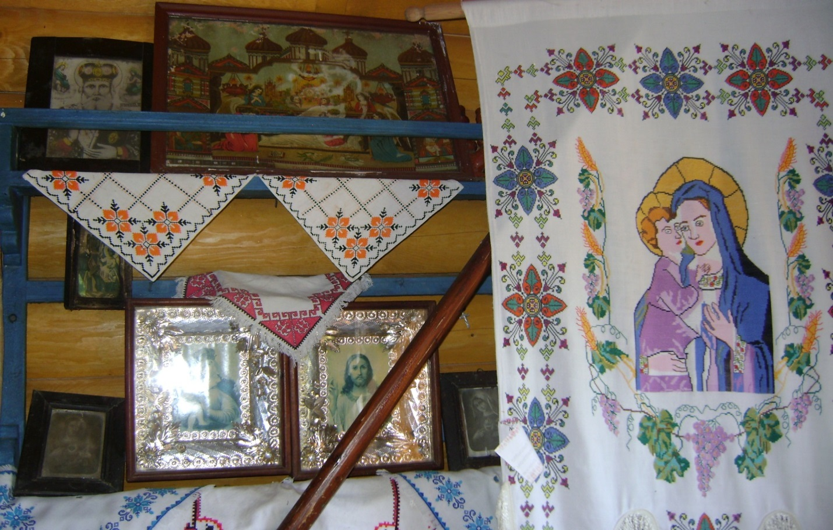
Вишиті церковні фани, обруси.
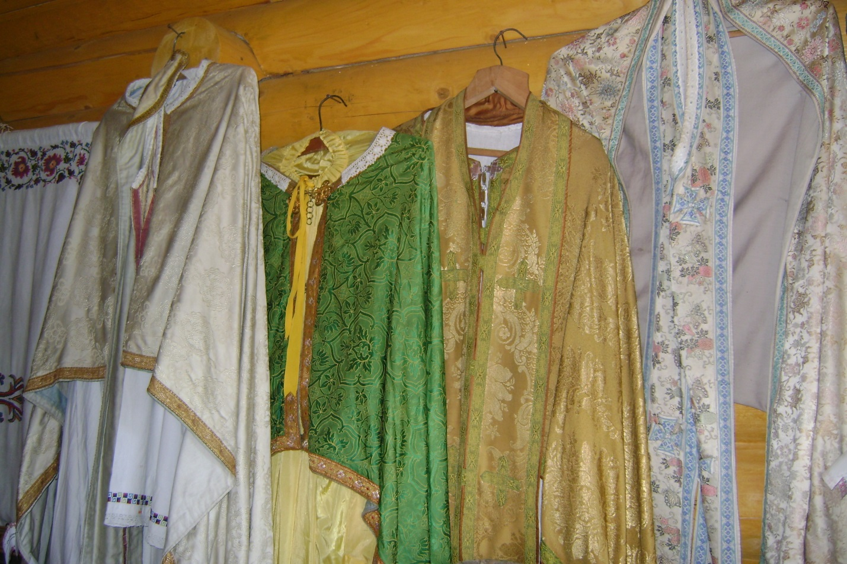
Вишиті священичі ризи
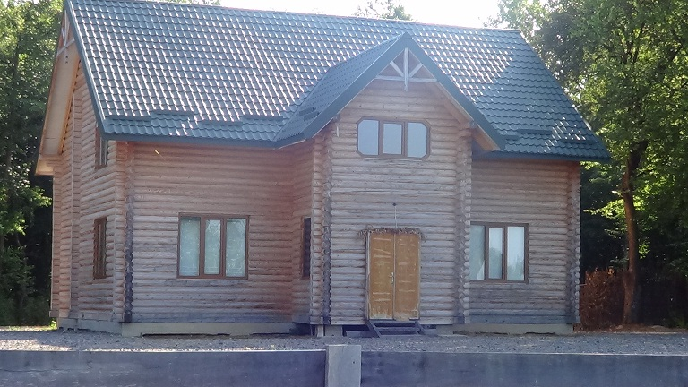
Садиба Лемківського газди.

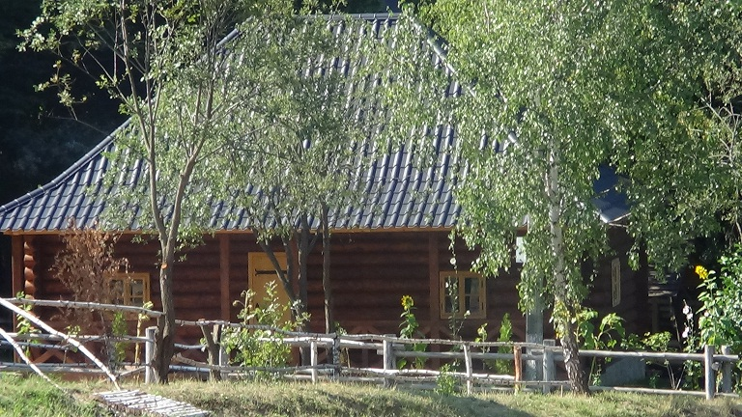
Гончарна майстерня.

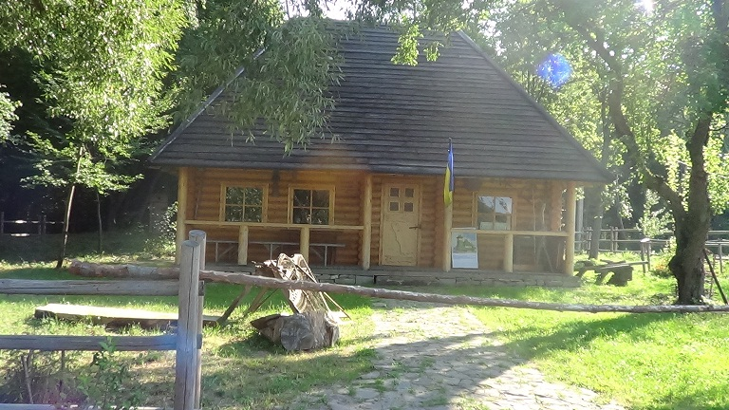
Будинок кравчині.
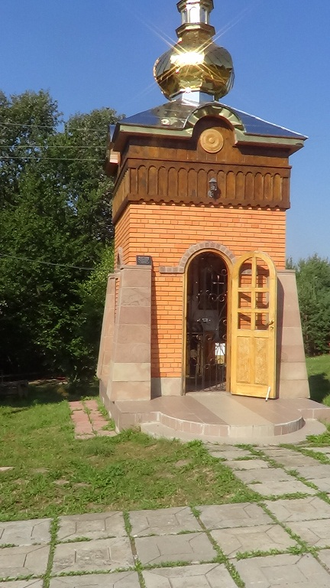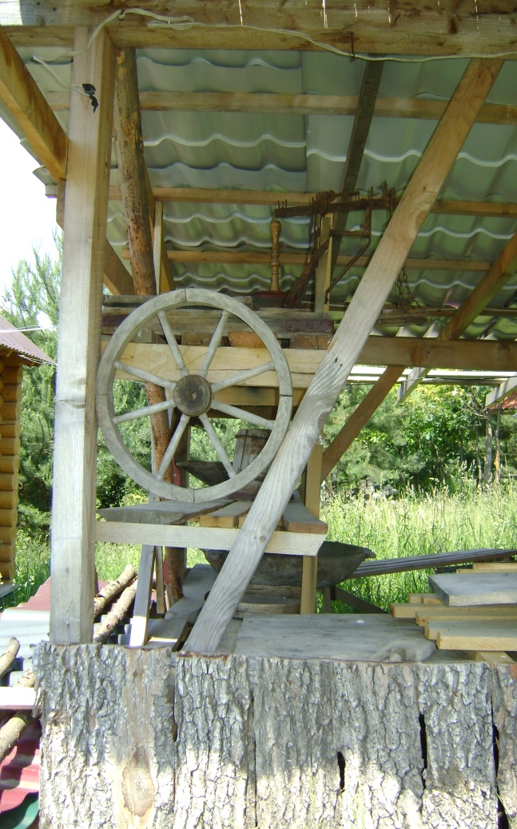
Капличка «Різдва Івана Хрестителя»
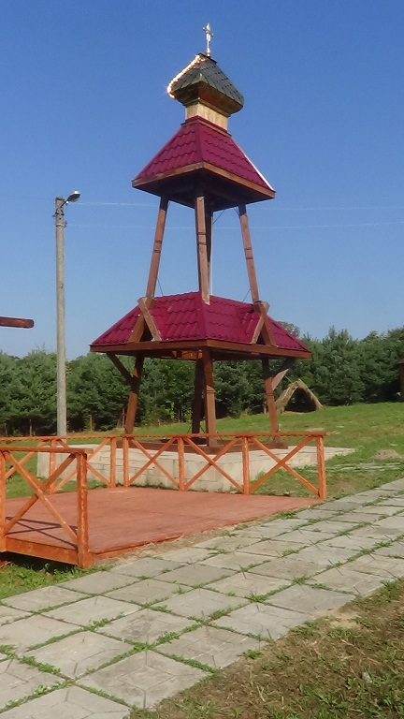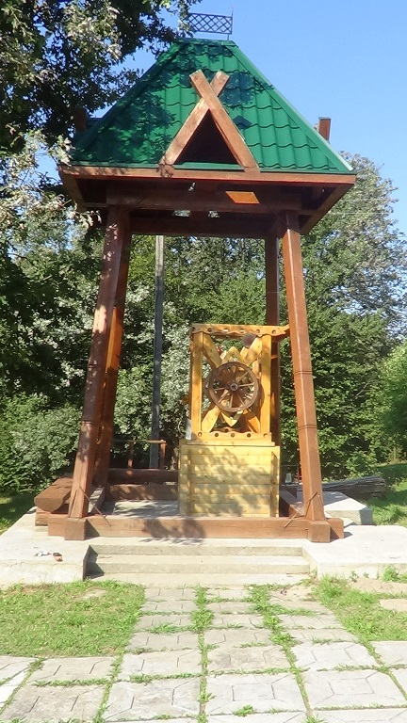
Дзвіниця Криниця

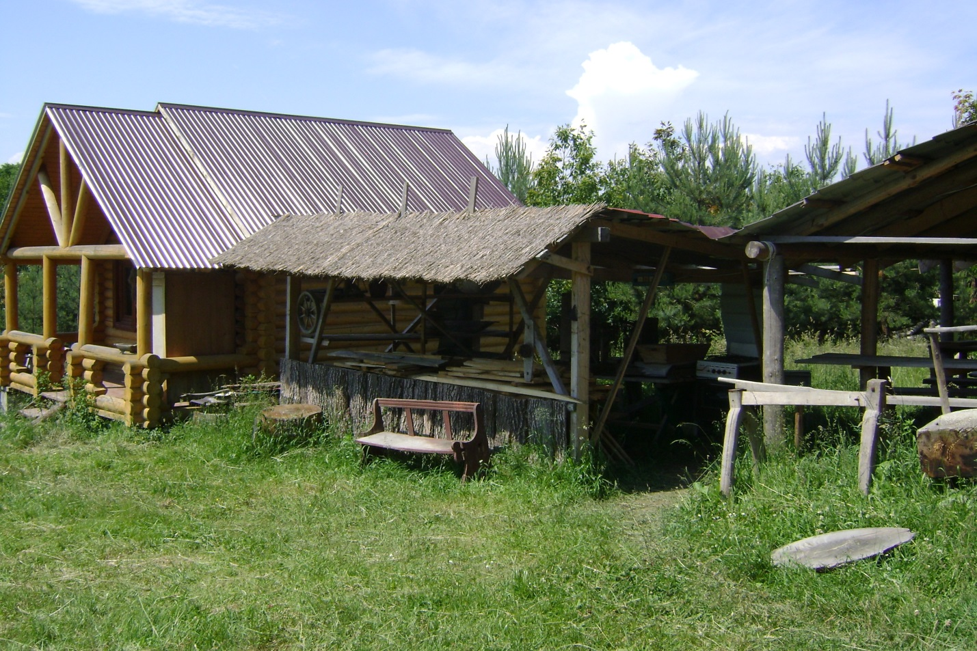
На території музейного комплексу
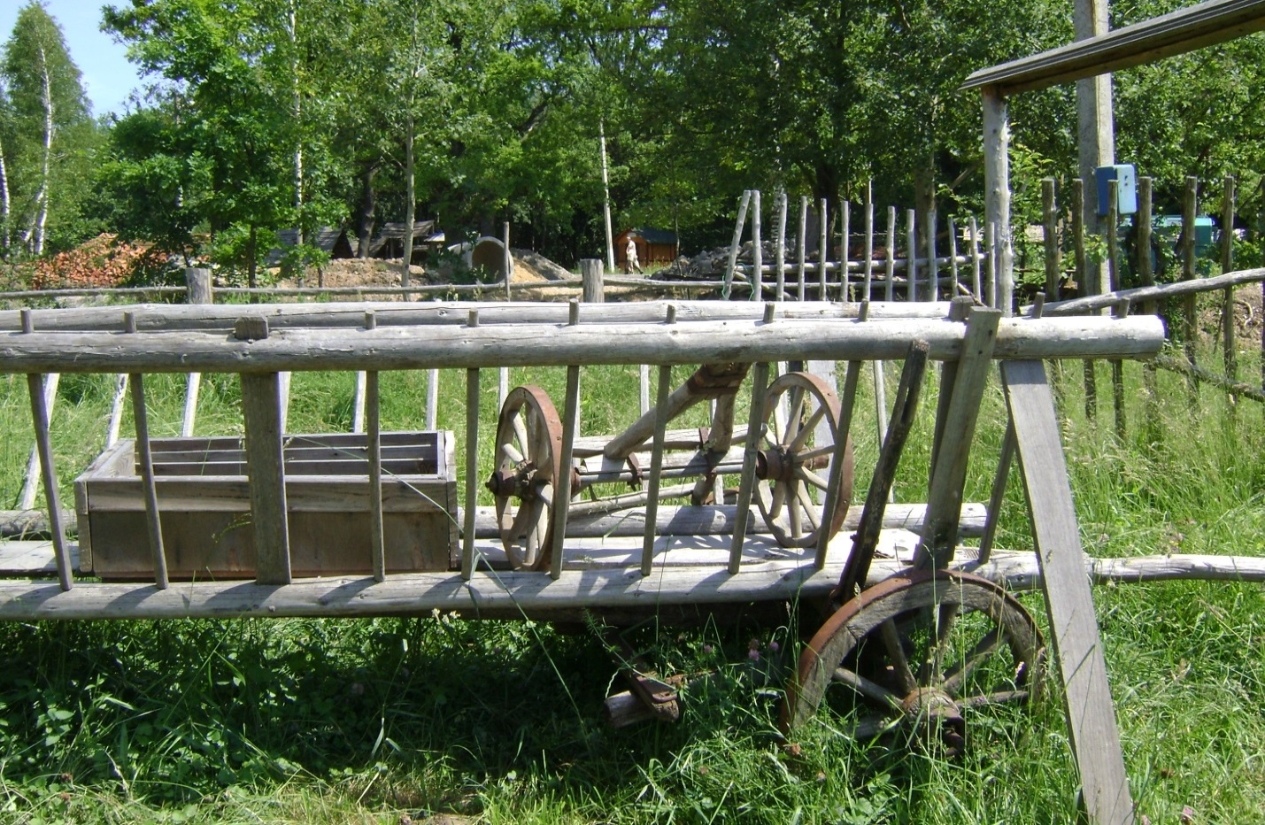

УЧАСТЬ В РЕГІОНАЛЬНОМУ СЕМІНАРІ-КОНКУРСІ «ЛЕМКІВСЬКА ПИСАНКА – унікальне явище українського декоративно - ужиткового мистецтва»
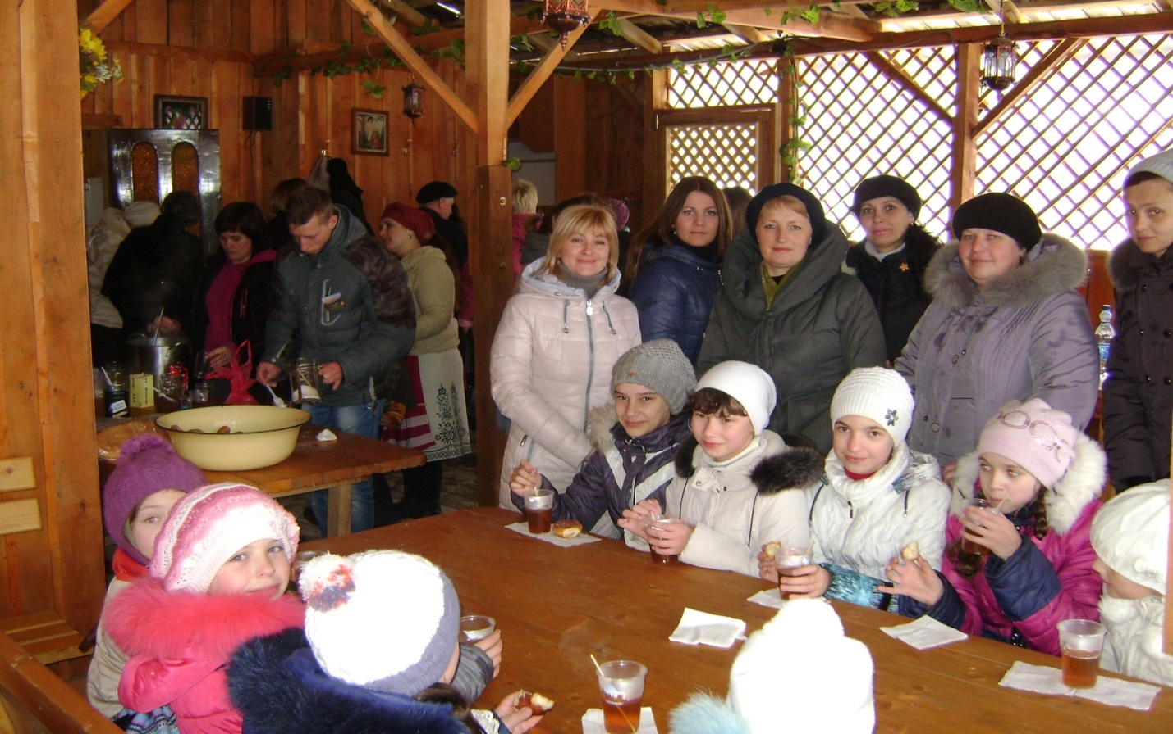
Частування учасників семінару
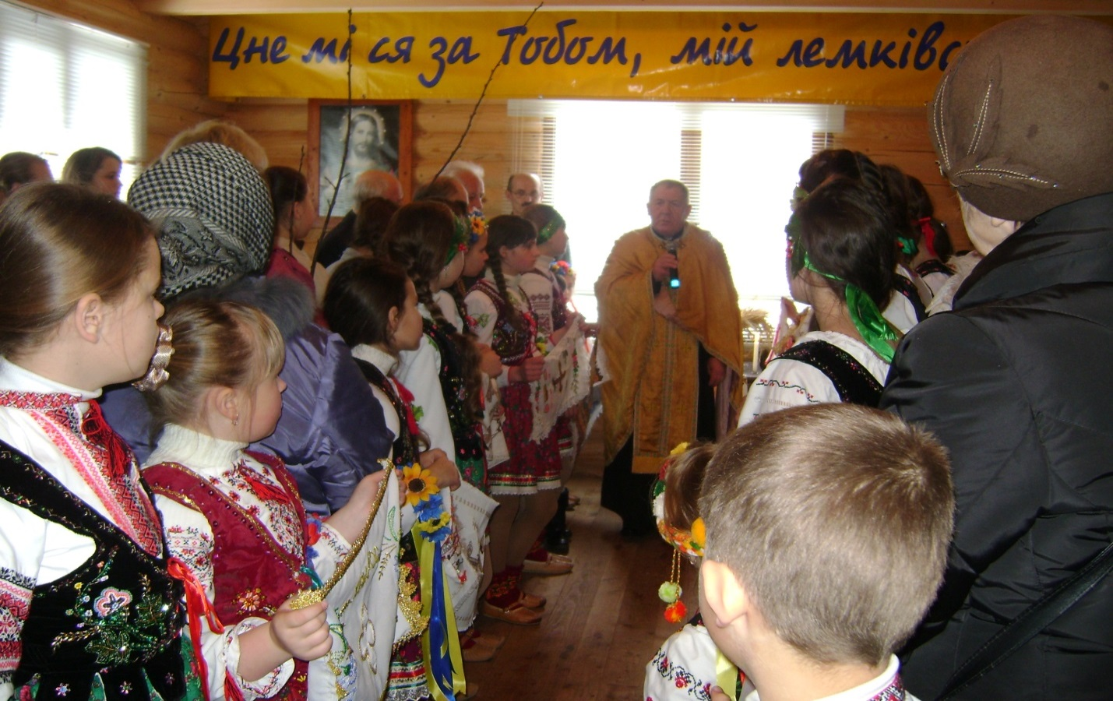
Урочисте відкриття

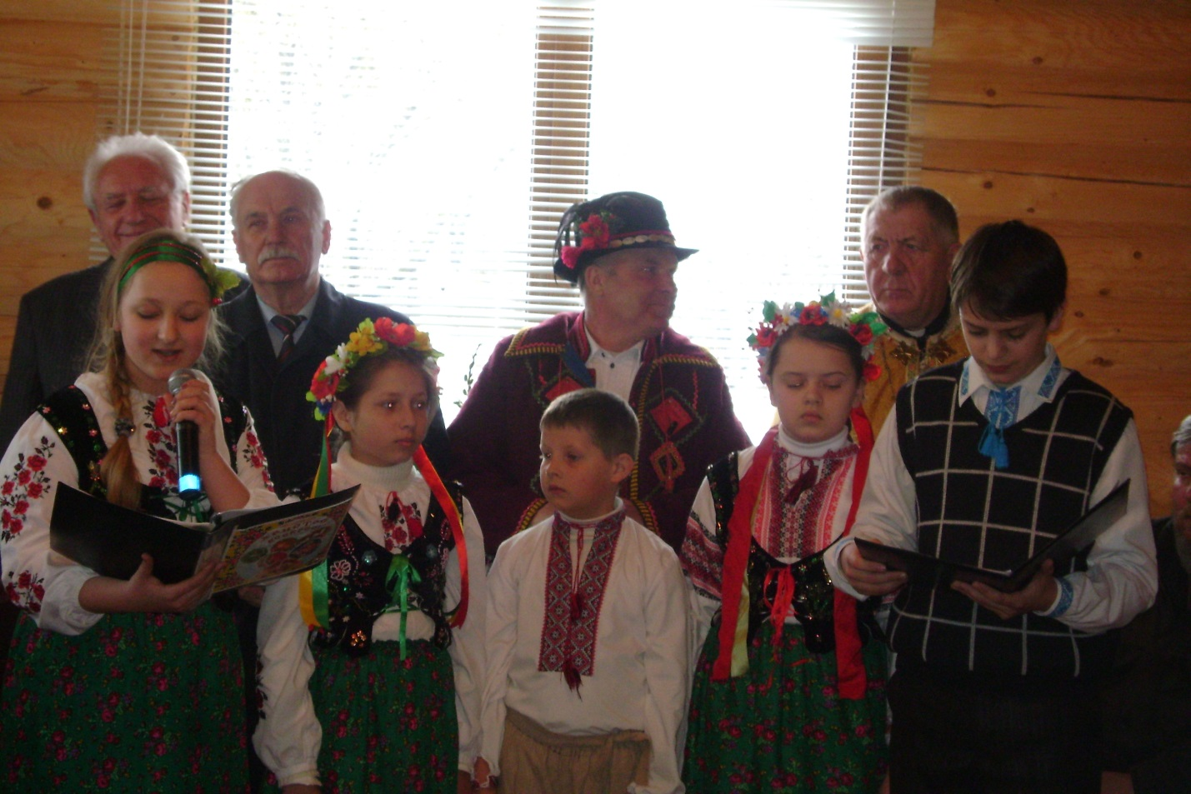

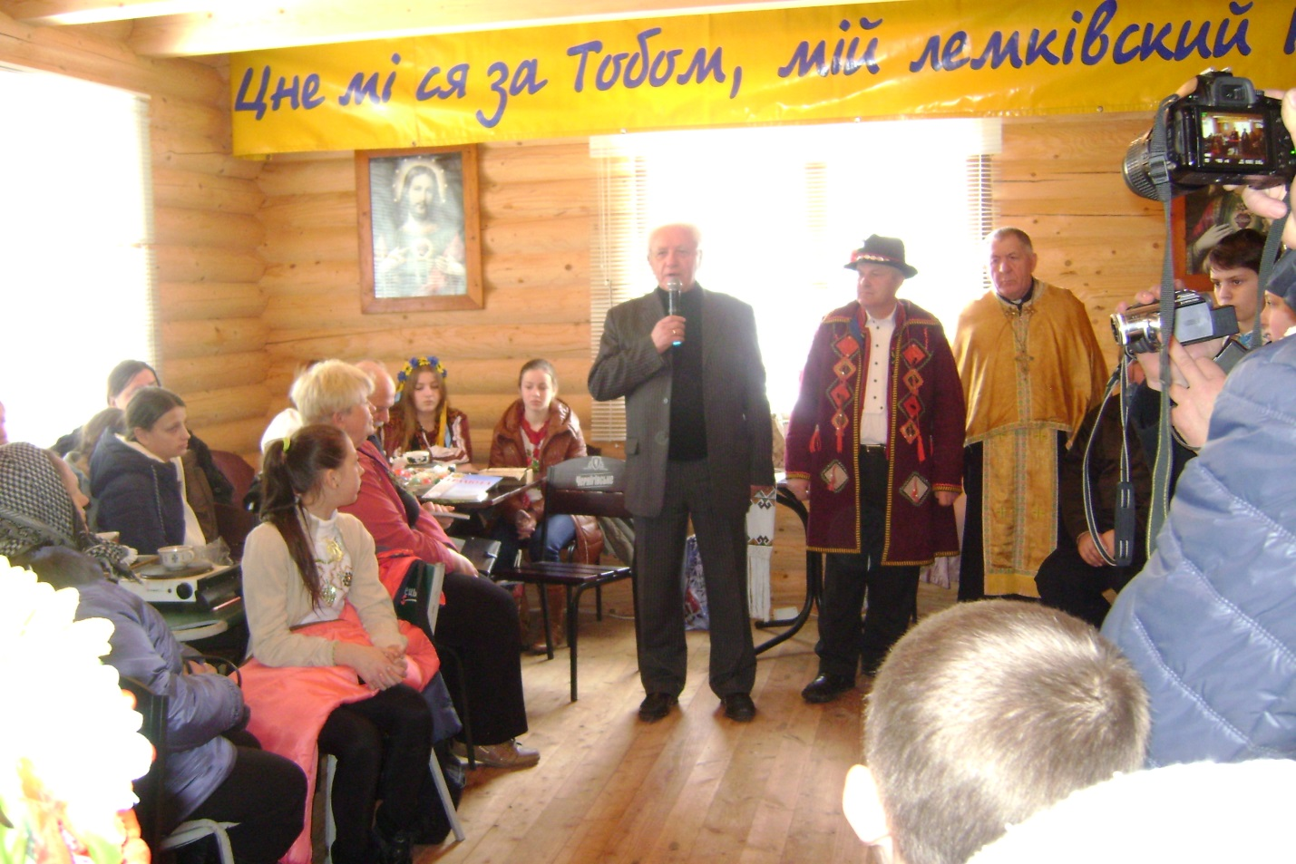

Майстер –класи з виготовлення лемківської писанки

